**Klaar voor de start?!**

* Deze opdracht voer je met de hele groep samen uit
* Begin bij de opdracht hartslag. Als er tijd over is kun je de opdracht ademhaling nog doen.
* Je hebt nodig:
  + Stopwatch
  + (Springtouw)

**Hartslag**

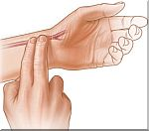  
We hebben allemaal een hartslag. Voel maar eens in het midden van je borstkas. Soms heb je een hele snelle hartslag, terwijl hij soms heel rustig lijkt te zijn. Hoe komt het dat je soms een snelle en soms een rustige hartslag hebt? Dit gaan jullie uitzoeken! Schrijf in je labjournaal je onderzoeksvraag (wat ga je onderzoeken?) en je hypothese (Als… dan..) op.

Wat gebeurt er met je hartslag wanneer je een sprintje trekt? Meet de hartslag voor en na het trekken van een sprintje (als het meten niet lukt, kun je je begeleider om hulp vragen). Zoek eerst allemaal je hartslag op en houd deze vervolgens een minuut bij (de begeleider kan de tijd bijhouden). Schrijf de hartslag in rust bij resultaten op. Vervolgens kunnen jullie op de gang een sprintje trekken (BLIJF TUSSEN DE PIONNEN) en de hartslag opnieuw meten.

Om je resultaten te controleren, moet je het proefje herhalen. Denk erom dat de hartslag eerst weer tot rust moet komen.

Bespreek na afloop de proef met de begeleider. Probeer te bedenken waarom het hart zo werkt als jullie net hebben ontdekt.

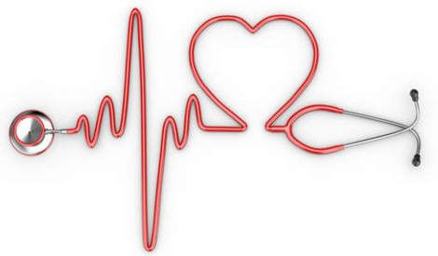

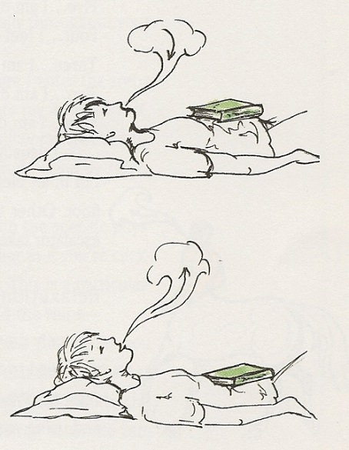**Ademhaling**We moeten allemaal ademhalen om te kunnen leven. Zonder te ademen zouden we geen zuurstof binnen krijgen en dan zou ons lichaam niets meer kunnen doen. Je kunt met je buik ademen en met je borst; probeer maar eens. Je hersenen bepalen normaal gesproken hoe snel je ademhaalt en op welke manier. Maar bij wat voor activiteiten ademen wij dan met onze borst? En wanneer met de buik? Dit gaan jullie onderzoeken. Schrijf eerst in je labjournaal je onderzoeksvraag en jouw hypothese (Als… dan…) op.

Om te weten hoe de ademhaling kan verschillen, willen we eerst weten hoe we normaal gesproken (in rust) ademen. Ademen we in rust met onze buik of onze borst? Schrijf het antwoord op bij de resultaten. Daarna kun je onderzoeken wat er met je ademhaling gebeurt wanneer je actief bent. Kijk tijdens de activiteit (of direct daarna) welke ademhaling je gebruikt. Schrijf het antwoord op bij de resultaten en trek je conclusie.

Bespreek na afloop de proef met de begeleider. Probeer te bedenken waarom de ademhaling zo werkt als jullie net hebben ontdekt.